模拟试题四（概率论）

一、填空题（每题3分，共42分）
- 设、为随机事件，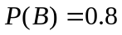，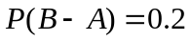，则与中至少有一个不发生的概率为 ；当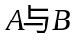独立时，则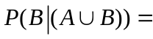 。
- 椐以往资料表明，一个三口之家患某种传染病的概率有以下规律：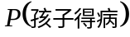=
0.6，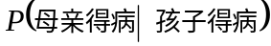=0.5，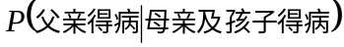=0.4，那么一个三口之家患这种传染病的概率为 。
3、设离散型随机变量的分布律为：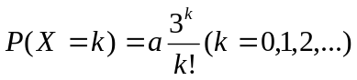，则=_______，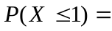 。
4、若连续型随机变量的分布函数为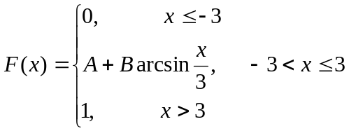
则常数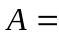 ，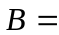 ，密度函数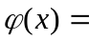 ;
5、已知连续型随机变量的密度函数为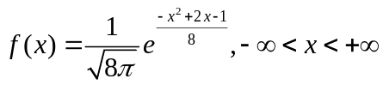，则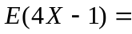 ， 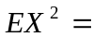 。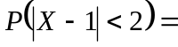 。
6、设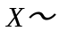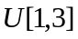， ～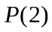 ，且与独立， 则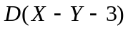)= 。
7、设随机变量相互独立，同服从参数为分布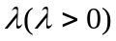的指数分布，令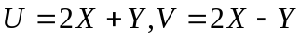的相关系数。则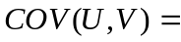 , 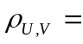 。
（注：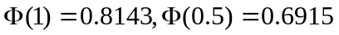）
二、计算题（34分）
- （18分）设连续型随机变量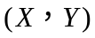的密度函数为
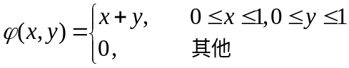
（1）求边缘密度函数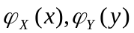；
（2）判断与的独立性；
（3）计算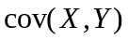；
（3）求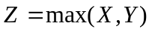的密度函数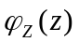

2、（16分）设随机变量与相互独立，且同分布于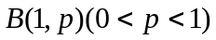。令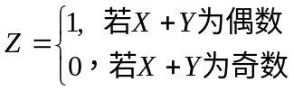。
（1）求的分布律；
（2）求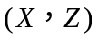的联合分布律；
（3）问取何值时与独立？为什么？

三、应用题（24分）

- （12分）假设一部机器在一天内发生故障的概率是0.2。若一周5个工作日内无故障则可获10万元；若仅有1天故障则仍可获利5万元；若仅有两天发生故障可获利0万元；若有3天或3天以上出现故障将亏损2万元。求一周内的期望利润。

- （12分）将、、三个字母之一输入信道，输出为原字母的概率为0.8，而输出为其它一字母的概率都为0.1。今将字母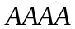，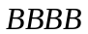，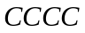之一输入信道，输入，，的概率分别为0.5，0.4，0.1。已知输出为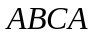，问输入的是的概率是多少？（设信道传输每个字母的工作是相互独立的）。

